Министерство здравоохранения Республики Беларусь
Государственное учреждение «Ветковский районный центр гигиены и эпидемиологии»

Профилактика энтеровирусной инфекции

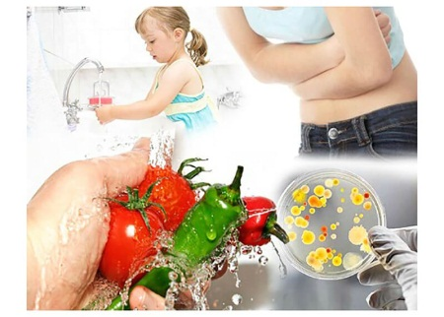
Энтеровирусные инфекции – группа острых заболеваний, вызываемых энтеровирусами.

Заболеваемость регистрируется в течение всего года с сезонным подъемом с июня по октябрь. Чаще болеют дети от 3 до 10 лет.

Энтеровирусы устойчивы во внешней среде и длительное время могут сохраняться в сточных водах, плавательных бассейнах, открытых водоемах, предметах обихода, продуктах питания.

Хорошо переносят низкие температуры. Вирус быстро погибает при прогревании, кипячении, при воздействии дезинфицирующих препаратов, ультрафиолетового облучения.

Факт 1 Источником инфекции является человек.

Факт 2 Механизм передачи - воздушно-капельный (при чихании и кашле с капельками слюны от больного человека к здоровому) и фекально-оральный (при не соблюдении правил личной гигиены).

Факт 3 Инкубационный период от 2 до 10 суток, чаще 2-5 дней.

Факт 4 Заболевание начинается остро, с подъема температуры тела до 39-40 градусов. Появляется сильная головная боль, головокружение, тошнота, рвота, иногда боли в животе.

Факт 5 Чтобы защититься от заболевания энтеровирусной инфекцией рекомендуется следующее:

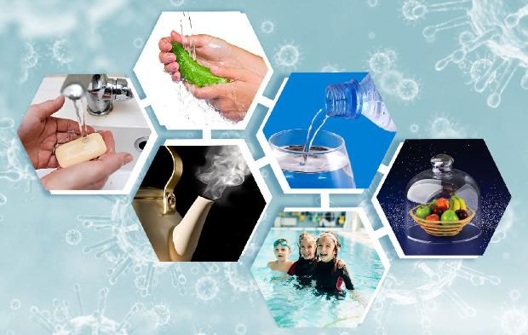
-соблюдать меры личной профилактики: тщательно мыть руки с мылом после посещения туалета, перед и во время приготовления пищи, перед едой, а также после прихода домой с улицы;

- не употреблять для питья некипяченую воду, воду из открытых водоемов и других источников водоснабжения;

-при употреблении напитков в общественных точках и из питьевых фонтанчиков необходимо использовать индивидуальный одноразовый стакан;

-фрукты, ягоды, овощи тщательно мыть под проточной водой, обдавать кипяченой водой;

-не приобретать на рынках и приспособленных торговых местах разрезанные арбузы и дыни;

-при купании в открытых водоемах, плавательных бассейнах исключать попадания воды в полость рта;

- для обработки сырых продуктов пользоваться отдельными кухонными приборами и принадлежностями, такими как ножи и разделочные доски;

-не употреблять продукты с истекшим сроком годности;

-не переносить и не хранить в одной упаковке сырые продукты и те, которые не будут подвергаться термической обработке (колбасы, масло, сыры, творог);

- для кормления грудных детей использовать только свежеприготовленные смеси детского питания;

-детскую посуду и игрушки регулярно мыть моющими средствами, после чего тщательно прополаскивать, перед использованием обдать кипятком;

-рекомендуется влажная уборка жилых помещений не реже 2 раз в день, проветривание помещений в течение 10-20 минут;

-соблюдать «респираторный этикет»: при кашле и чихании прикрывать нос и рот платками, затем необходимо вымыть руки или обработать влажной салфеткой;

-изолировать заболевшего на период болезни в отдельной комнате, использовать маски при общении с другими членами семьи.

Необходимо помнить: нельзя заниматься самолечением.

Соблюдение мер профилактики и ведение здорового образа жизни – залог вашего здоровья.

Автор: врач – эпидемиолог Бондаренко О.А. Ответственный за выпуск: Вашечко В.В.

